Univ.-Prof. Dr. Tobias Kollmann
Lehrstuhl für BWL und Wirtschaftsinformatik,
insb. E-Business und E-Entrepreneurship

Universität Duisburg-Essen, Campus Essen
Universitätsstraße 9, D - 45141 Essen

www.e-entrepreneurship.com

Pressemitteilung

Studententeam gewinnt Accenture Campus Challenge
„Locature“ lässt 84 Teams anderer Hochschulen hinter sich

Essen, 02.07.08: Bei der diesjährigen Accenture Campus Challenge, an der 85 Hochschulen aus Deutschland, Österreich und der Schweiz teilnahmen, siegte das Studententeam des Lehrstuhls für E-Business und E-Entrepreneurship der Universität Duisburg-Essen und belegte damit den 1. Platz. Die Aufgabe bestand in der Entwicklung einer eigenständigen Geschäftsidee im Rahmen des Global Sourcing unter Einsatz der im Web 2.0 verbreiteten Mash-Up Technologie. Unter dem Teamnamen „Locature“ setzten sich Sebastian van Bürk, Robin Bussiek, Houssein El Moussaoui, Atila Ülger und Eduard Weber im Finale gegen die Mannschaften aus Stuttgart (Platz 2) und Rostock (Platz 3) durch.

Im Rahmen eines Seminars im Sommersemester 2008 des Lehrstuhls für E-Business und E-Entrepreneurship wurde den Studenten die Möglichkeit gegeben, an der bekannten „Accenture Campus Challenge“ teilzunehmen. Dieser jährlich stattfindende Wettbewerb eines der größten, weltweit agierenden Managementberatungs-, Technologie- und Outsourcing-Dienstleisters mit über 180.000 Mitarbeitern weltweit, findet sowohl in Theorie als auch Praxis eine hohe Beachtung. Entsprechend nahmen 85 Studententeams von Hochschulen aus Deutschland, Österreich und der Schweiz an diesem Wettbewerb teil. Die Challenge bot den Teams aus wirtschaftlichen und technischen Studiengängen wieder eine besondere praxisbezogene Herausforderungen an. Die Aufgabe bestand in der Entwicklung einer eigenständigen Geschäftsidee im Rahmen des Global Sourcing unter Einsatz der im Web 2.0 verbreiteten Mash-Up Technologie.

Das Team „Locature“ (www.locature.com) vom Lehrstuhl für E-Business und E-Entrepreneurship von Prof. Dr. Tobias Kollmann entwickelte unter diesen Rahmenbedingungen eine umfangreiche Standortplanungslösung für kleine und mittelständische Unternehmen. Mit Erfolg, den am Ende ging man als Sieger vom Platz. Im internationalen Finale am deutschen Hauptsitz von Accenture in Kronberg, Frankfurt, konnte sich „Locature“ in der Vorrunde zunächst gegen Teams aus Kassel und Wien und in der Endrunde dann gegen die Mannschaften der Universitäten aus Stuttgart (Platz 2) und Rostock (Platz 3) durchsetzen. „Ich freue mich sehr für die Studenten und der Wettbewerbsgewinn zeigt, dass wir offensichtlich mit unserer Forschung und Lehre den Transfer zwischen Theorie und Praxis speziell im E-Entrepreneurship schaffen.“ so Prof. Kollmann zum erfolgreichen Abschneiden der Mannschaft von der Universität Duisburg-Essen. Zuvor hatten sich die Studenten, die insbesondere von dem wissenschaftlichen Mitarbeiter des Lehrstuhls Matthias Häsel im Wettbewerb begleitet und betreut wurden im NRW-Bundeslandfinale u.a gegen die Universitäten aus Münster und Aachen durchsetzen können.

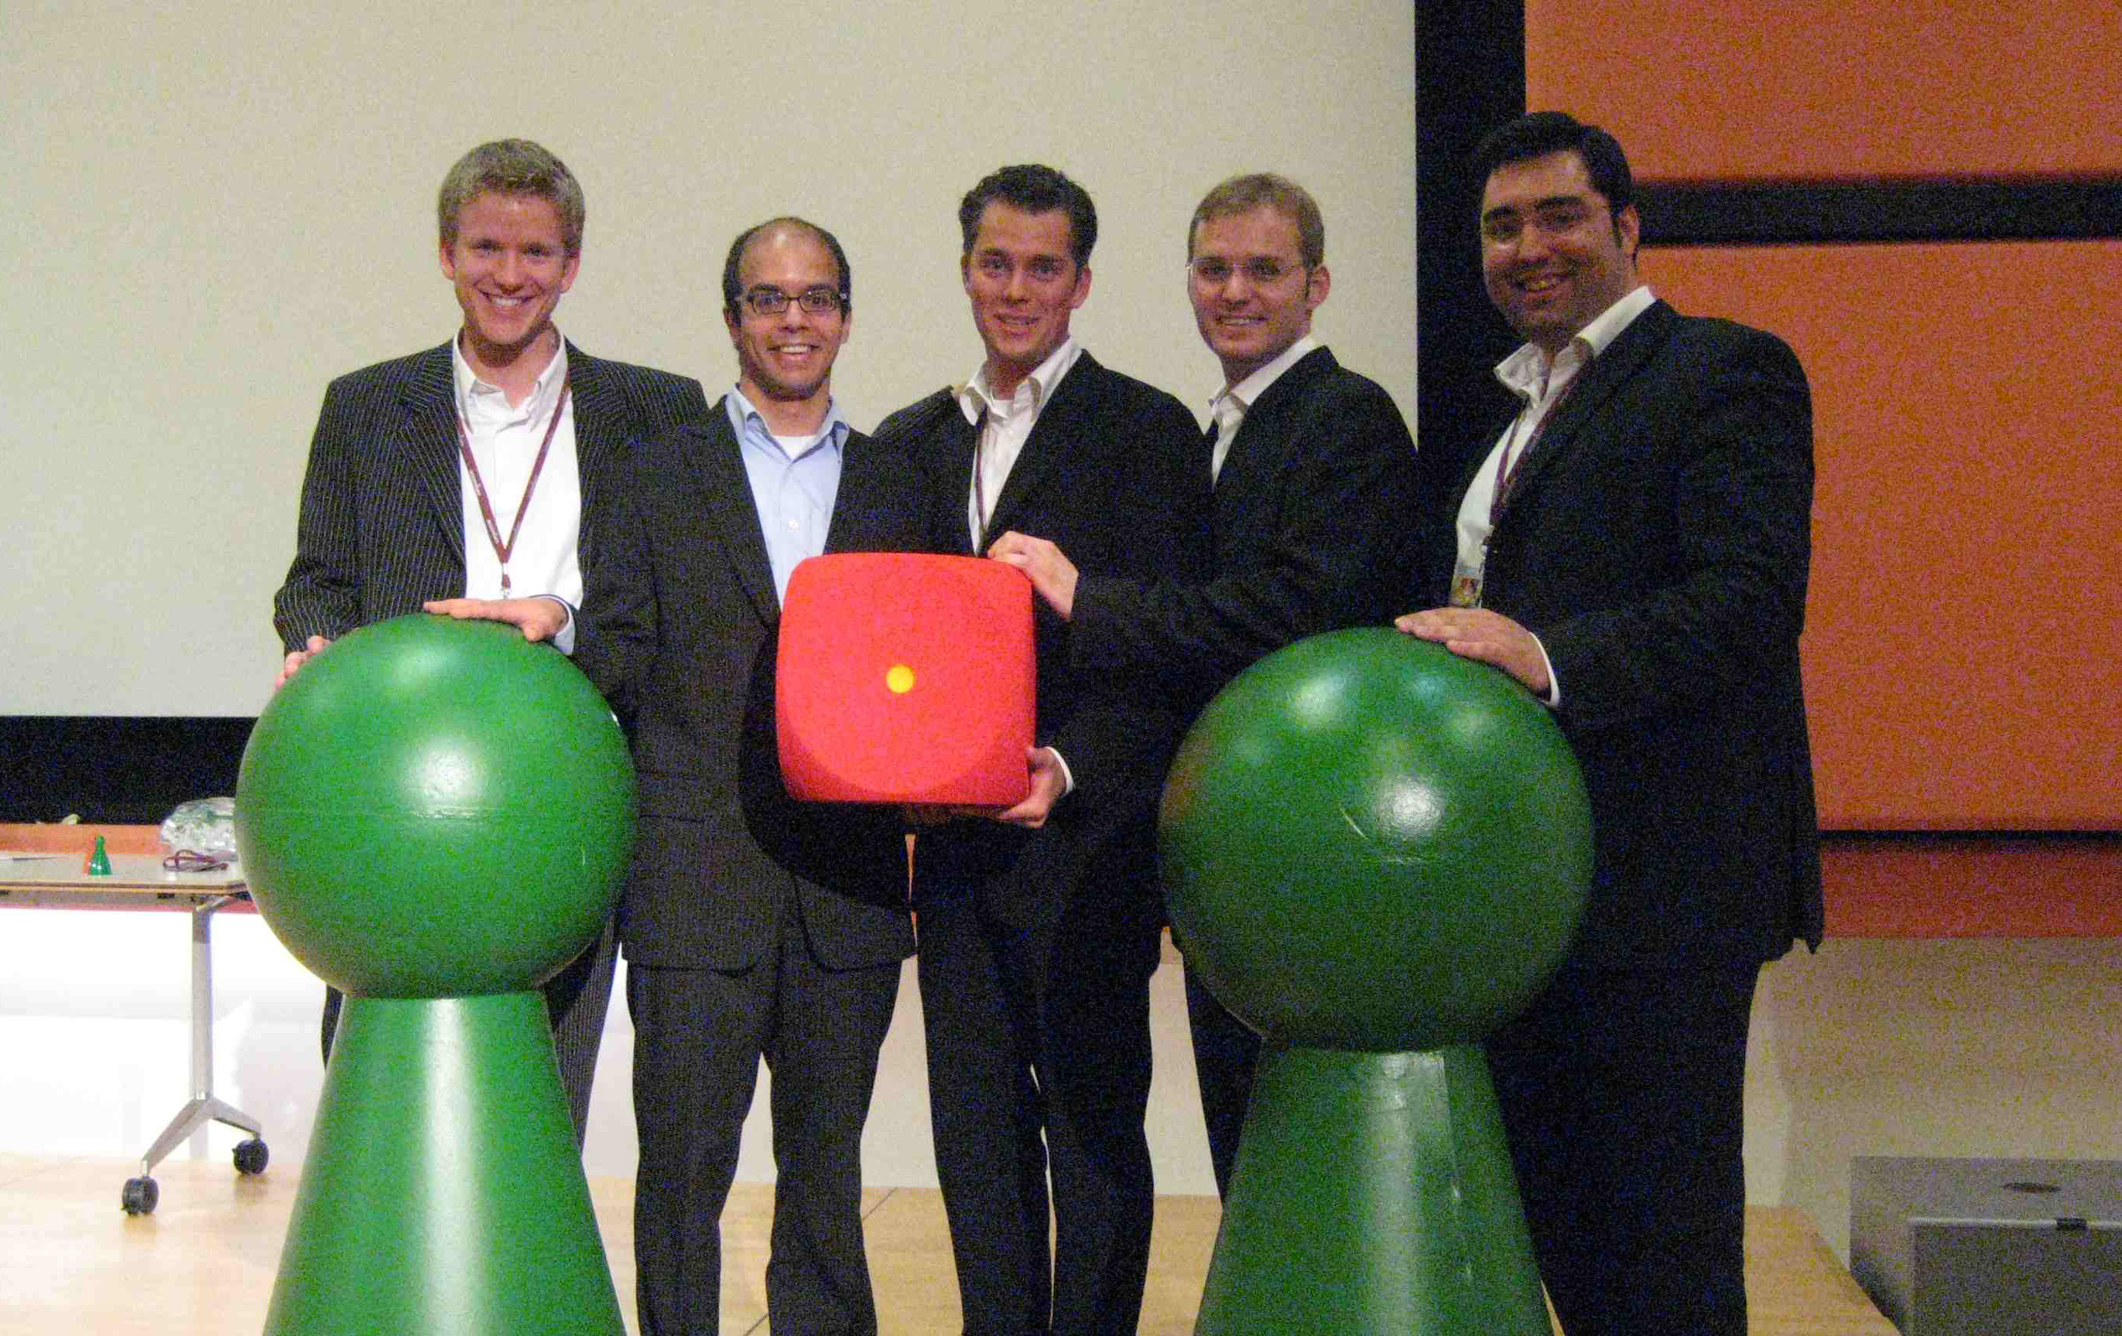
Reihenfolge im Bild (von links nach rechts):
Sebastian van Bürk, Houssein El Moussaoui, Robin Bussiek, Eduard Weber, Atila Ülger

Kontakt:
Univ.-Prof. Dr. Tobias Kollmann
Lehrstuhl für BWL und Wirtschaftsinformatik, insb. E-Business und E-Entrepreneurship
Universität Duisburg-Essen, Campus Essen, Universitätsstraße 9, D - 45141 Essen
www.e-entrepreneurship.com,
Tel: 0201/183-2884
E-Mail: tobias.kollmann@uni-due.de
Zu Veröffentlichung freigegeben: Essen, 02. Juli 2007 – 12:00 Uhr
Bei Veröffentlichung dieser Presse-Info senden Sie uns bitte bei Print-Medien ein
Belegexemplar, bei Online-Medien eine E-Mail mit dem entsprechenden Link zu.
Besten Dank.

